02 机器学习流程·教案
人工智能通识 · 技术逻辑与工程思维入门（第 2 课 / 共 4 课）
【初中（七至九年级）】7—9 年级

课题：机器学习流程
学段：七至九年级（义务教育第四学段）
课时：1 课时，45 分钟
课型：证据驱动的流程建构课
本课一句话：让它当着全班认错一次，你就明白它认得准不准，取决于你喂了什么。
1.1 教材分析
本课是七至九年级人工智能通识单元的技术底座课，前承《AI 辅助编程》里的「先说清要求，再看它给什么」，后启《智能体搭建》里的「把模糊需求写成任务说明书」。单元内四课的分工是：第一课解决「怎样把需求变成能用的代码」，本课解决「机器凭什么认得准」，第三课解决「怎样把一个模糊需求写成一份任务说明书」，第四课解决「结果由谁负责」。
教材给机器学习流程的常规写法是五个名词——收集、标注、训练、测试、改进，排成一行。学生记住这五个词并不难，难的是把它当成一次要自己动手做完的事。名词的顺序一旦变成口诀，学生就会跳过「为什么」：为什么标注错了会导致误判？为什么样本太单一会让它换个场景就不行？本课因此不追求讲透算法，而是把流程压成一个课堂内能走完、并且会出错的小闭环：全班先约定「一组只认一种树」，再各自拍三张同种树叶照片并统一标注，然后做一次公开测试，最后用两张教师事先准备好的问题样本把讨论逼向「错在数据」而不是「怪机器」。
与前后两课的接口：本课在板书上留下的「先定标准，再收数据」「认错先查数据，不查机器」两句，是第一课「差在需求，不在代码」换了主语的同一句话；本课留下的「五步流程」，是第三课「角色—任务—约束—输出格式」四要素的结构来源——一份任务说明书，本质上就是一次高质量的标注。教师讲本课时不必点破，但知道这两句话通向哪里，才知道该在哪一句上多停 30 秒。
教材上的流程图有两种画法，值得让学生都见一见，因为它们回答的不是同一个问题。

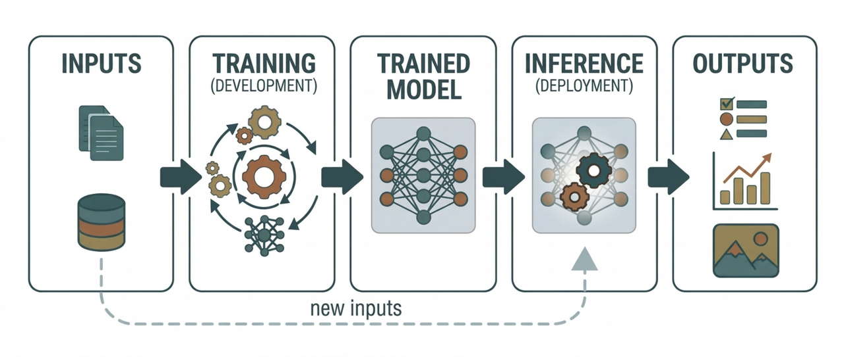
图片：图 1｜五栏流程与一条回头线：走完一圈，新数据还要再送回去
素材来源：Wikimedia Commons · 公有领域

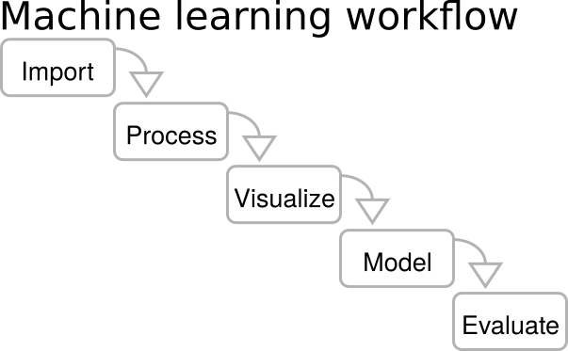
图片：图 2｜五级台阶：导入、处理、可视化、建模、评估，一级一级往下走
素材来源：Wikimedia Commons · CC0
第一张图底部那条虚线，是整页最容易被学生看漏、也最值钱的一笔：它说明这是一条要反复走的路，不是一条一次走完的流水线。 第二张图则把「往下」画成了台阶——每一级都比上一级窄一点、难一点。请学生在上课前先看三十秒，上课后再回来回答一句：我们这节课，走到了第几级？
1.2 学生分析
七至九年级学生已有分类比较、简单统计和小组合作能力，对拍照上传、在线识别有天然兴趣。但他们对「机器为什么会认错」的解释通常只有两种：「机器不够聪明」和「这道题太难」。两种都把责任推给了机器，没有一种指向「喂给它的东西本身就有问题」。这正是本课要补的认知缺口。
学段特点上还有两条要留意。第一，这个年纪的学生喜欢辩论。环节四一定会出现「是我们标错了，还是它笨」的争辩，教师不必急着给答案，把两种说法都写上板书当作证据墙，比直接公布标准答案更有价值。第二，部分学生在生活中接触过拍照识花一类的应用，会把应用输出默认为「正确结论」。本课要打破的正是这种默认——识别结果不是答案，是一个需要回到数据里查证的说法。第三条是条件差异：拍摄需要设备，学校若不能保证人手一部可拍照设备，本教案在环节三设了「纸面替代路径」（见 1.5），整课证据链不受影响。
1.3 教学目标
• 知识与技能：能在「五步流程已板书、每组已交一张标注记录」的前提下，按正确顺序说出收集、标注、训练、测试、改进五步，并指出每一步「由人决定的那一处」。达成判据：学习任务单「五步流程表」五格全部填出，其中至少 4 格的「这一步谁做主」填写正确（逐格核对）。
• 过程与方法：能在「两张问题样本已投屏、识别结果可见」的前提下，用照片本身当证据做归因，不空说「它不行」。达成判据：任务单「归因三选一」两行都选完，且每行都写出指向五步中某一步的具体理由（例如「标注那一步：我们写的名字和画面里不是一种」）。只写「机器太笨」「它不聪明」不计入达成。
• 情感态度与价值观：能在「本组数据被当众检验」的前提下，提出一条具体的、别人能照着做的改进办法。达成判据：任务单「改进办法」一栏写出「补什么」或「改什么标准」中至少一项，且不是「多拍点照片」这类无法执行的空话。
核心素养指向
本课对应《义务教育信息科技课程标准（2022 年版）》第四学段四项核心素养。信息意识——把识别结果看成需要查证的说法，而不是绝对答案；计算思维——把一个笼统的「学习」拆成可检查、可回退的步骤；数字化学习与创新——用平台的图片识别与板书能力完成一个小项目的完整闭环；信息社会责任——意识到数据如果缺、偏、不一致，机器会把错的结果理直气壮地说出来。
1.4 教学重点与难点
教学重点（两条，按优先级）
1. 走完一次完整闭环：收集—标注—训练—测试—改进，并且能指出每一步里「人」在哪里做决定。
2. 归因时先查数据、再查机器。形成这个顺序，不是靠教师说服，而是靠两张问题样本让学生自己撞上去。
教学难点（一条，写透）
学生把「识别错了」直接等同于「机器不行」，并且很难相信自己刚刚亲手做的那些动作就是原因。难点不在概念难懂，而在归因与自身利害相关：当学生说「我们组的照片拍得挺好的」时，说「拍糊了」是要否定自己 10 分钟前的工作。所以环节四的设计必须先做一件事——让教师准备的问题样本承担骂名，而不是让学生去认领自己组的数据有问题。教师的两张样本先挨骂，全班的判断才敢往数据上靠；等判断立住了，再把自己的组放回同一把尺子下。
1.5 教学方式与策略
整节课采用「任务发布—对齐流程—共建数据—公开测试—诊断归因—收束迁移」的探究式结构，有三个刻意的设计选择。
一、冲突由教师的问题样本承担，不由学生的数据承担。 环节四投出的两张样本一张标错名、一张拍得糊，都是教师课前准备的，不是任何一组的作品。这样全班在做归因时没有「认领」的负担，等判断标准立起来，环节五再把各组自己的数据放回同一把尺子下。
二、每组的样本量压到 3 张。 这不是偷懒。3 张正面、清晰、同一角度的照片，恰好会同时触发本课要讲的两种问题（样本太少、样本太单一），让欠拟合与过拟合不再是两个抽象词，而是各组自己组里的事实。
三、纸面替代路径。 若教室不能人手一部拍照设备，环节三改为：教师提供每组 3 张同一角度的校园树叶图卡，各组做标注与检查环节不变，环节四的归因证据链完全不受影响。教案中凡涉及拍照处均已标注此替代。
1.6 教学用具与平台准备
教师侧
1. 提前用平台创建课堂，取得房间号；确认板书（Markdown）、图片识别、AI 对话、学生列表四项能力可用。
2. 课前用图片识别自己先跑一遍两张问题样本，确认平台确实会认错——这是本课唯一的硬前提。若样本一被平台认对，改用一张「画面里主体被前景叶子挡住」的样本；若网络慢，提前把两张样本的预期结果写在纸上备用。
3. 准备板书模板（见 1.7），板书区必须够大，五步流程要能一屏放下。
4. 计时器一个。环节四的观察停留时间是 10 秒，不是「随便看看」。
学生侧：文具、任务单；不需注册账号，用教师给的房间号免注册进入即可。
平台能力清单（本课实际用到）：创建房间、学生凭房间号免注册加入、课堂板书（Markdown）、AI 对话、图片识别、学生列表。

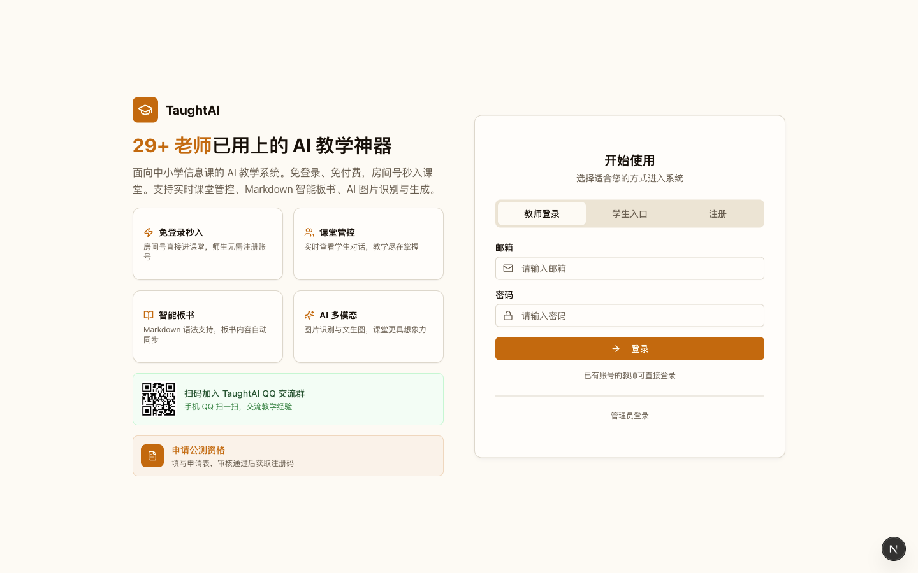
图片：平台首页：创建房间后，学生凭房间号即可免注册加入课堂

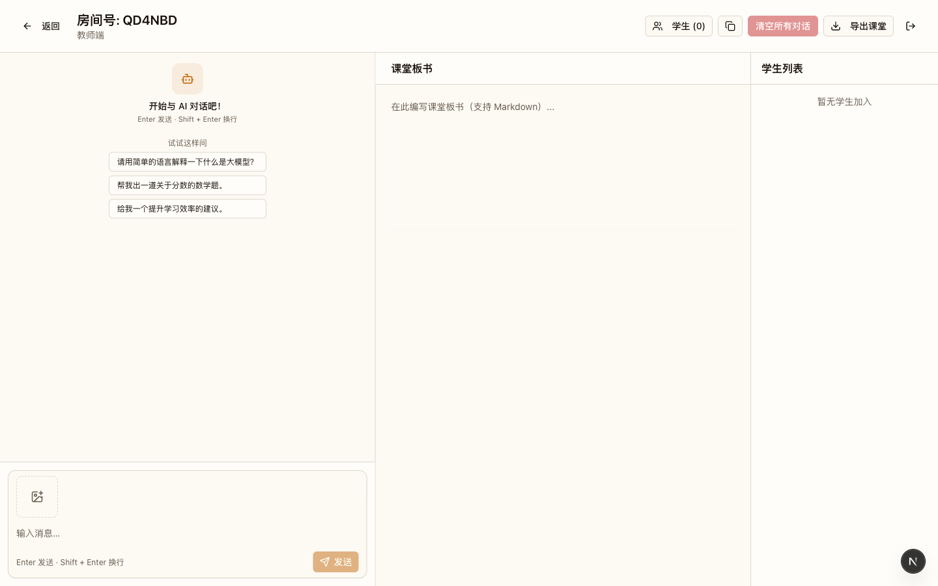
图片：教师端房间：左侧 AI 对话、中间 Markdown 板书、右侧学生列表

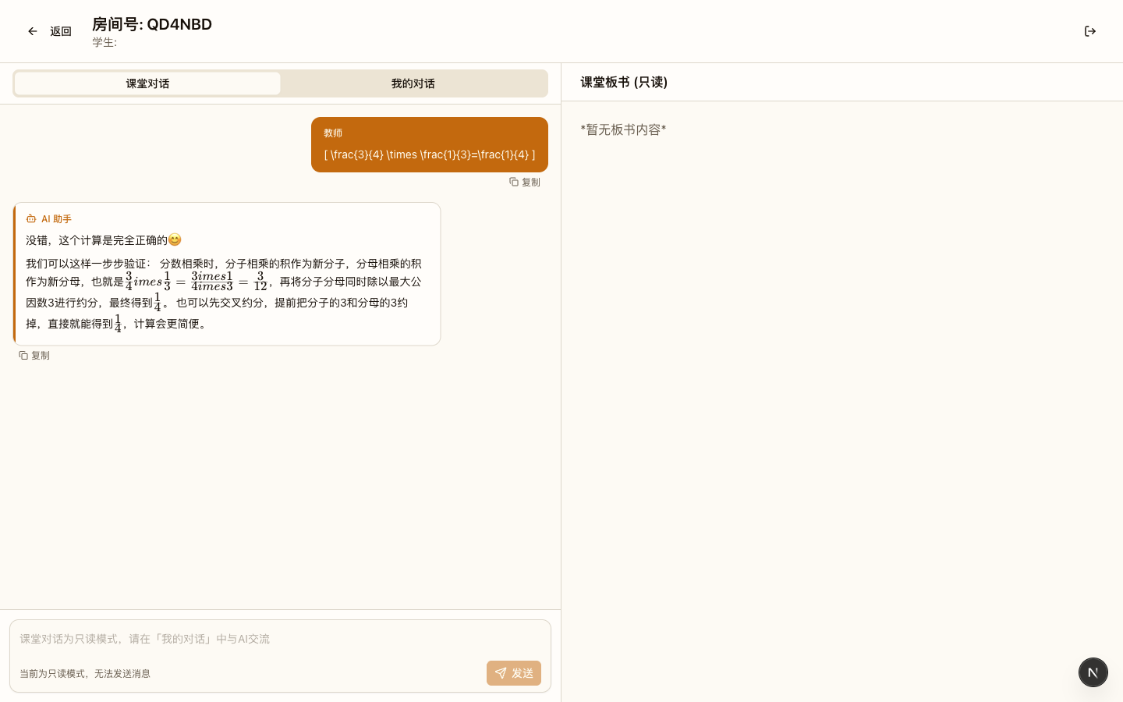
图片：学生端界面：输入房间号加入课堂，对话与板书只读
1.7 板书设计
板书分三区，随课堂推进分三次生成。不预先写结论——五步流程的最后一格「改进」在环节四结束前必须留空，否则学生会提前知道要往哪归因。
第一次态（第 13 分钟，环节一、二结束后）
左区任务卡已立；中区五个方框已画出，但只填了前四格。
我们班今天的任务 | 内容
对象 | 一种树叶，全班共认 6 种
判据 | 先定标准，再收数据

五步流程（最后一格留空）
步 | 名称 | 这一步由谁做主
① | 收集 | ＿＿＿＿
② | 标注 | ＿＿＿＿
③ | 训练 | 机器
④ | 测试 | ＿＿＿＿
⑤ |  | ＿＿＿＿

第二次态（第 33 分钟，环节四结束后）
左区不变；中区前四格填满；右区出现「归因证据墙」，⑤仍留空。
样本 | 平台认成 | 我们判断错在哪一步 | 证据（指着照片说）
样本一
样本二

第三次态（第 45 分钟，环节六结束后）· 终态
⑤ 补上；底部两行不擦。
⑤ 改进 | 我们班打算先动哪一步

先定标准，再收数据

认错先查数据，不查机器

生成时机与作用
时机 | 生成内容 | 作用
环节一 | 左区「我们班今天的任务」 | 把「让它认树叶」变成一个范围明确的班级任务
环节二 | 中区五步流程，前四格先填、⑤留空 | 让流程以「还没走完」的样子出现，⑤留空是环节四的伏笔
环节三 | 五步表中「收集」「标注」两格由各组报数补全 | 让流程从名词变成各组自己的动作
环节四 | 右区「归因证据墙」两行 | 把「谁对了」换成「证据在哪」，争辩有地方落
环节五 | ⑤ 补全 + 两类问题对照 | 收束诊断框架，流程第一次闭合成环
环节六 | 底部两句（全程不擦） | 迁移依据，下课后仍留在黑板最下方

1.8 教学过程（合计 45 分钟）
环节一 任务发布·先认目标（第 0—5 分钟）
项目 | 内容
**教师动作** | 举起一片树叶（或投屏一张树叶照片）问「生活中什么时候需要认植物」→ 抛出课堂任务：教平台认识树叶 → 明确范围：**一组只认一种**，全班合计不超过 6 种 → 立三条课堂铁律（数据干净／标注一致／结果有人核）→ 报房间号让学生进入，点学生列表确认入场
**学生动作** | 举手说生活中的认植物场景 → 各组商量「我们组认哪种」→ 记录房间号进入房间
**可见产出** | 板书左区任务卡；学生列表显示实到人数与分组
**板书同步** | 第 1—3 分钟写左区任务卡；第 4 分钟立三条铁律

教师话术：「今天这节课，我们不比谁的机器更聪明。我们只做一件事：让这台机器当着全班的面认错一次。认错了，我们才有机会看清它到底是被什么影响的。」
预设错误与应对
• 学生说「直接拍照搜一下不就知道了吗」→ 「搜出来的那句话，是谁先教它的？ 今天我们不查这个答案，我们要看它凭什么这么答。」
• 有学生问「能不能用手机自己装一个识图软件」→ 「不能，今天所有证据都要留在教室里这张板书上，不然下一节课我们没有东西可以对照。」
• 一上来的组就争「我们组认香樟」「我们组也认香樟」→ 当场按名单分配，宁可让两组认同一种，也不让全班撞在一种上：「同一张照片喂两种名字，它到底该信谁？这正是我们第四环节要看的。」
差异化：A 档负责说生活中的认植物场景；B 档负责把三条铁律抄到任务单上；C 档负责把各组认定的树种写在板书左区。
【设计意图】 导入不放在「什么是人工智能」，放在一个范围明确、可以被检验失败的任务上。范围之所以卡到「一组一种、全班不超过 6 种」，是因为范围一大，归因就会糊——两种树叶混在一张图里时，学生永远说不清是标注错了还是拍糊了。把范围钉死，是让环节四的归因能够成立的前提。三条铁律在此处只宣读不解释，解释留给环节三，它们要到「学生动作」里才被检验。
环节二 五步流程·先排后讲（第 5—13 分钟）
项目 | 内容
**教师动作** | 请各组用生活语言先说 3—4 个步骤（不纠正）→ 把学生的话收敛成五步规范名，逐格填入板书，**⑤「改进」一格留空** → 每填一格问「这一步是谁在做决定」→ 投屏「五级台阶」图，请全班对着图复述一遍
**学生动作** | 小组说 → 全班听教师把口语变成术语 → 在任务单五步流程表上跟着填
**可见产出** | 板书五步流程前四格；任务单五步流程表前四行
**板书同步** | 第 6—11 分钟逐格填流程；第 12—13 分钟投屏五方框图复述

教师话术：「我先不写第五步。你们数一数，板书上现在有几格？四格。 为什么少一格？等会儿你们看到那两张照片，就知道了。」
五步与「谁做主」的对照（教师板书时逐格口头确认）：收集——你决定拍什么；标注——你决定名字写对没有；训练——机器做；测试——你决定拿什么去考它；改进——你决定回去补什么。
预设错误与应对
• 学生说「训练也是我们做」→ 「训练那一步确实是按按钮，但按钮按下去之前发生的事，全是人安排的。你看这张图——」此处可指向板书「收集」「标注」两格，「这两格它自己做不到。」
• 有学生问「那我们练的到底是啥」→ 「它从你标的那些名字里，自己找规律。 找出来的那条规律你看不见，但你能看见它认错——认错就是那条规律的漏洞。」
• 一组的步骤已经说了三遍还没被写上去 → 「你说的这条我写在标注那格旁边。每一组至少要有一条进板书。」
差异化：A 档负责把小组的生活语言步骤说出来；B 档负责在任务单上写下五步的规范名；C 档负责对照板书逐行核对并打勾。
【设计意图】 先让学生用生活语言说，再对齐规范术语，顺序不能反——反了就变成教师在念名词表。这里最关键的一个动作是⑤「改进」留空：整节课学生都会带着「还有一步没走」的感觉去做前面四步，而留空的那一格正是环节四误判样本的落点。如果第五步先写出来，学生在环节四会立刻说「对，改进」，归因的争辩就不存在了。
环节三 采集标注·定好标准（第 13—23 分钟）｜本课主战场
项目 | 内容
**教师动作** | 宣布采集规则（3 张、同种、主体单一）→ 讲清检查三件事 → 巡视抓两类问题（拿别人照片充数／两种树叶混一张）→ 每组报「我们组认定它是某某」后再放行 → 把各组树种写到板书左区
**学生动作** | 组内先统一认哪种树 → 轮流拍 3 张 → **交叉检查**：把手机递给下一个人，由下一个人判「这张能不能用」→ 通过才上传 → 写标注记录
**可见产出** | 每组 3 张已上传照片 + 1 张标注记录；板书左区补全 6 个树种
**板书同步** | 第 15—20 分钟各组报树种，教师逐个写上左区

教师话术：「照片拍完先别急着传。把手机递给下一个人，让他只回答一句话：这张能不能用？ 他说能，你再传。这一步花掉一分钟，但它就是你们全组的标注质量。」
检查三件事（板书同步写在检查三件事旁）
1. 画面里只有一种树叶——地上、背景、旁边都不能有第二种。
2. 看得清——叶脉和边缘不糊，手机不晃。
3. 名字全组一致——四个人写出来的必须是同一个词，不能一个写「香樟」一个写「樟树」。
预设错误与应对
• 某组直接把上一组拍好的照片传了上去 → 「这不是你们组的数据。 现在拿回去，2 分钟重拍。数据是谁做的，机器就照着谁的学——偷这一步，等于给全班喂了假答案。」
• 有学生说「我这张明明很清楚啊」→ 「那就再问下一个人。你自己说清楚不算，检查要由没用过这张照片的人来做。」
• 全班有 2—3 组拍到含地面、台阶、垃圾桶的照片 → 不批评，当众抽一组问「这张照片里，除了树叶还有什么？」让学生自己发现，然后当场补拍一张。这个现场比任何提醒都有效。
纸面替代路径：若设备不足，教师提供每组 3 张同一角度的校园树叶图卡，各组照常完成「统一名字—交叉检查—写标注记录」三步，环节四的归因证据链不变。
差异化：A 档负责担任本组的「检查人」，只判能不能用、不负责拍；B 档负责记录拍摄条件（在哪拍的、光线如何）；C 档负责把树种名称抄到板书左区。
【设计意图】 这是全课最长、也是唯一真正动手的 10 分钟。关键设计是把「标注」从一个动作变成一次集体确认——学生先在组内统一名字，再由没参与拍摄的人判「能不能用」，这两步都不难，却正是「数据质量」在真实项目里最耗时的部分。巡视时抓的两类问题都不是「态度问题」而是「数据问题」，教师用词必须统一：不说「你们不认真」，说「你们这张照片属于噪声，机器会把它当回事」。让术语在第一次出现时就贴住学生的动作，后面环节四的归因才不会显得突然。
环节四 公开测试·两处误判（第 23—33 分钟）｜本课主战场
项目 | 内容
**教师动作** | 先让各组看本组照片的识别结果并记录「和预期一致吗」→ 宣布班级统测 → **投样本一**（标注写的是香樟，画面里实际是银杏），停留 10 秒不说话 → **投样本二**（严重模糊，叶脉与边缘都发虚），同样停留 10 秒 → 把两种说法都写上证据墙，不判对错 → 请 2—3 组说证据
**学生动作** | 记录本组结果 → 观察两张样本 → 在任务单「归因三选一」两行里做选择并写理由 → 2—3 组分享
**可见产出** | 板书右区证据墙两行；任务单归因表两行
**板书同步** | 第 24—26 分钟记录本组结果；第 27—31 分钟写证据墙；⑤ 格仍留空

教师话术：「这两张都是老师准备的，不是你们组的。所以接下来的判断，你们不用替谁难过，也不用替谁高兴。只判断一件事：错在哪一步。」
归因三选一（板书同步写右区上方）：① 标注写错了 ② 照片拍糊了 ③ 它学坏了
证据墙写法：每一组说的时候，必须指着照片说一句「我看到 ______」，而不许只说结论。没有「我看到」三个字的发言，教师不写上板书。
预设错误与应对
• 学生说「它就是笨，换个app早认出来了」→ 「换 app 也要先有数据。它的数据是你给的，app 换一百个还是那一批照片。」这句话要慢说。
• 有学生指认第三项「它学坏了」→ 先记下来，不否定：「好，这是一条判断。现在请你说一句『我看到了什么』，让大家相信这一条。」全班几乎没有人能说得出——说不出证据的判断自然被搁置，比教师驳回更有说服力。
• 某个组当场发现「样本一的标注是我们班某组写的」→ 顺势用：「所以你看，错的数据不会自己举手承认，它会安安静静地被喂进去，然后让机器说错话。这就是为什么标注那一步要全组统一。」
• 学生开始指责拍照的同学 → 「不骂人，只查步骤。 我们今天只回答『错在哪一步』，不回答『谁该挨骂』。」
差异化：A 档负责对样本一作判断并给出证据；B 档负责对样本二作判断并给出证据；C 档负责把两组的证据原样抄到任务单上（不加工、不改写）。
【设计意图】 这是全课的第一个高点，也是唯一一处「冲突」。它的力量来自三个安排：样本由教师提供（学生没有认领负担）、停留 10 秒不说话（教师不抢先定性）、发言必须有「我看到」（把意见权和举证责任绑在一起）。第三条是本环节的真正杠杆——一旦「它学坏了」被要求出示证据，班级里立刻分成了「有证据的」和「只有情绪的」两拨，归因的门槛由学生自己抬起来了，不需要教师裁决。环节结束时 ⑤「改进」仍留空，学生会带着「流程还没走完」的不适感进入环节五，这个不适感正是欠拟合与过拟合两个词愿意被听进去的前提。
环节五 诊断归因·查数据（第 33—40 分钟）
项目 | 内容
**教师动作** | 补上板书 ⑤「改进」→ 引入两个词：欠拟合、过拟合，各用一句生活类比 → 请各组判断「只拍 3 张正面清晰照，最容易出哪种问题」→ 投屏「训练展开图」，点明训练这一步远比想象中重 → 把两类问题对应回板书的 ①②④ 三格
**学生动作** | 听类比 → 报本组判断 → 在任务单上打勾「我们组最像哪一种」→ 说出自己组下一步先补什么
**可见产出** | 板书 ⑤ 补全；任务单「我们组的问题类型」勾选行
**板书同步** | 第 33—34 分钟补 ⑤；第 35—38 分钟写两类问题对照；第 39—40 分钟各组报「先补什么」

两个词的生活类比（板书左右对照写）
• 欠拟合≈ 上课没听明白就上考场——样本太少、抓不住重点。
• 过拟合≈ 只会背课本例题，稍微改个数就不会——样本太像，只会照背。
教师话术：「你按一下按钮，它就去训练了。可你按之前，是你自己决定给它看什么样的照片。你给它看的照片越单一，它就越像一个只会背例题的学生。」
预设错误与应对
• 学生说「这两个词太难了，不考吧」→ 「不考，但要用。 你只要能回答一句话：如果明天要提高准确率，你是多给几张不一样的照片，还是换一台更贵的机器？」
• 有学生说「我们组两种都有吧」→ 「对，而且这就是最危险的状态——你既没学会基本特征，又学了一堆没用的样本。这时候先别加照片，先把标准定下来。」
• 学生把「过拟合」理解成「模型坏了」→ 「过拟合不是坏，是太听话。它把你给的那几张背得滚瓜烂熟，一换场景就露馅。」
• 学生问「那到底要拍多少张才够」→ 如实回答：「没有够不够，只有够不够多样。 十张同一个角度，不如五张五个角度。」
差异化：A 档负责判断本组更接近哪一类并说明理由；B 档负责说「本组下一步先补什么」；C 档负责把两类问题的对照抄进任务单。
【设计意图】 这一环节要做的，是把环节四散落的证据重新装回流程里。欠拟合与过拟合是初中生最难的两个术语，处理方式是先给类比、后给词：先让他们在 3 张照片这个具体事实上感到「我组也有这个问题」，再命名，词才有落点；反过来先讲定义，学生只会跟着念。投屏的「训练展开图」承担一个反直觉的纠正——学生以为训练是机器干的、要等很久，实际上最重的那部分活（数据准备、特征处理、模型选择、评估方法）都在训练前后由人完成，这一页把本课的落点从「机器」扳回到「人」。
环节六 收束迁移·带走清单（第 40—45 分钟）
项目 | 内容
**教师动作** | 请 1—2 组用一句话说今天最重要的发现 → 收束句落到板书底部两句 → 布置三层作业 → 说明下节课衔接
**学生动作** | 分享一句发现 → 在任务单上完成自评勾选 → 记录作业要求
**可见产出** | 板书底部两句（不擦）；任务单自评已勾
**板书同步** | 第 40—42 分钟写底部两句；第 43—45 分钟作业与衔接

收束话术：「今天我们没有让它变聪明，我们只是把喂给它的东西摆正了。它认错一次，我们就多知道一件它是怎么想的。这就是机器学习流程的意思——它不是一次做完的事，是一个转完还能改的圈。」
带走三条（板书底部两句 + 口头第三条）：① 先定标准，再收数据；② 认错先查数据，不查机器；③ 换更贵的机器，永远排在最后一步。
预设错误与应对
• 学生问「那到底该不该信拍照识花」→ 「可以信，但要带着这个流程去信：先想想它的数据里有没有这一种，再说它的结论。这是本单元四节课的共同收束。」
• 有学生说「我以后再也不用了」→ 「不是不能用，是用之前多问一句。这节课结束时能做到这一点，这节课就没白上。」
• 收束时还有小组没说完 → 「最后一句留给下节课。 写在任务单最后一栏，别擦。」
差异化：A 档负责分享发现；B 档负责把三条带走清单抄到任务单；C 档负责完成自评勾选与家长签名。
【设计意图】 收束不做总结性陈述，只做三件实事：留一句学生自己说的话、把三条清单落到黑板最下方、说清下节课的接口。第三条「换更贵的机器永远排在最后一步」是本课最想留下的判断——它把学生从「AI 强不强」的比较框架里拽出来，放到「我准备得够不够」的框架里，而这正是第四课《AI 伦理与社会》讨论「谁来负责」之前的必要前提。
1.8.1 课件断言
• 封面｜今天我们自己教它认树叶｜cover 2=五栏走一圈，还要回头补
• 目标｜这节课你要带走三样东西｜goals 1=讲得出五步流程,2=用证据判归因,3=提得出改进办法
• 路线｜六个环节走完，才敢说它为什么会错｜route
• 环节一｜先说清今天要教它认什么｜ask 认一种还是认全部／谁来定标准／谁来判对错
• 环节一｜今天不比谁机器强，比谁先说清｜text ①数据要干净／②标注要一致／③结果要有人核
• 环节二｜五步里只有一步是机器做的｜text ①我们喂：收集、标注／②机器做：训练／③我们验：测试、改进｜note 板书上第五格先留空，错还没发生
• 环节二｜五步不是并列的，是一级级下来的｜imgs 1=五级台阶，从导入一路到评估
• 环节三｜一组只认一种树，全组一个名字｜steps 组内先统一→轮流拍三张→交叉检查
• 环节三｜这三张图能不能用，看三件事｜text √画面里只有一种／√叶脉和边缘看得清／×名字全组不一致
• 环节四｜同一张图，它为什么认错了｜ask 是标注写错了／是照片拍糊了／是它学坏了
• 环节四｜错的不是它，是我们喂的东西｜compare 我们喂的三张同角度／它只认得出这个角度／差在数据，不在机器
• 环节五｜学得太粗和学得太偏，都不算好｜text 欠拟合：抓不住重点／过拟合：只会照背
• 环节五｜你按的那个按钮，展开是一堆活｜imgs 3=四栏：数据准备到模型评估
• 环节六｜把今天的发现写成一张检查单｜steps 错在哪一步→回到哪一步→先补什么
• 板书｜这三条全程不擦，下课还能用｜text ①先定标准再收数据／②认错先查数据／③换机器排最后｜note 从第 1 分钟写起，放黑板最下方，全程不擦
• 量规｜你今天做到第几档，自己勾｜rubric｜note 完整四级量规在《学习任务单》第四节，不上投影屏
• 任务单｜这三栏得你自己填，抄它不算｜task 我们喂了什么／它认成了什么／差在哪一步
• 平台｜今天你只会用到这三个画面｜shots 1=教师端：创建课堂拿房间号,2=教师端房间：左对话中板书右名单,3=学生端：看对话和板书｜note 下课前 1 分钟，教师依次做这三件事
• 改进｜这套课还能再往前走一步｜text 把数据体检前移到课前／把误判存成班级错题／把五步做成通用检查单｜note 以上三项当前平台暂未提供，属规划方向
• 结尾｜作业有三层，做一层也算完成｜text ①基础：写全五步流程／②提高：改一次标注标准／③拓展：写数据体检说明｜note 下一课《智能体搭建》：把需求写成任务说明书
1.9 目标—环节—评价一致性
教学目标 | 主要承载环节 | 可观察证据 | 判定方式 | 达成线
目标 1 按序说出五步并指出每步由谁做主 | 环节二（主）、环节三 | 任务单五步流程表 | 逐格核对 | 5 格填出，其中「谁做主」至少 4 格正确
目标 2 用照片当证据做归因 | 环节四（主）、环节五 | 任务单归因表两行 | 逐行核对 | 两行都写出指向五步中某一步的理由
目标 3 提出可执行的改进办法 | 环节五（主）、环节六 | 任务单改进办法栏 + 板书 ⑤ | 内容核对 | 写出「补什么」或「改什么标准」至少一项，非空话

三目标的先后关系不是并列的：目标 1 产出「五步框架」，目标 2 把两次误判挂进框架，目标 3 才是框架的输出。删掉目标 2，环节五的「改进」会变成凭空建议；删掉目标 1，环节四的归因会退化成情绪投票。

1.10 教学评价
一、课堂即时评价量规（流程建构与证据归因）
等级 | 流程排得准 | 证据找得到 | 建议提得出 | 行为描述
**4 迁移** | 五步全部排对，且能说出「训练」之前还有两格是人在做主 | 两张样本都能指着照片说出错在哪一步，并能解释为什么另一条说法站不住 | 建议能直接排进下次采集的清单，别的组照着做也成立 | 主动把本课流程用到树叶以外的事上（识路、识题）
**3 熟练** | 五步全部排对，能说出三步以上由谁做主 | 两张样本都指认到具体步骤，理由指向照片本身 | 写出了「先补什么」，但没说清补完之后怎么验 | 小组内能独立完成，能提醒同伴「先别下结论」
**2 合格** | 五步排对 4 步，第 5 步需提示 | 指认到步骤但理由笼统（「感觉不对」） | 写了改进方向，没写具体补什么 | 需要教师提醒才去看第二张样本
**1 起步** | 只能背出收集、标注两个词，顺序排不对 | 只写「它太笨」「不聪明」，拿不出「我看到」 | 写的是「多拍点照片」这类无法执行的空话 | 只在教师公布答案后才改口

说明：量规由学生自评、同伴互评、教师抽查三方使用。等级在行首、维度名在列头——投影屏只放得下维度名与四个打勾框，完整行为描述随《学习任务单》下发。

二、过程性与结果性评价的分工
类型 | 评什么 | 证据 | 何时
过程性（占 70%） | 是否先定标准再收数据、是否用照片当证据、是否把归因挂到五步某一步 | 任务单归因表、证据墙发言、板书 ⑤ | 课内
结果性（占 30%） | 五步流程是否排对、顺序是否正确 | 任务单五步流程表 | 课末

分工依据《深化新时代教育评价改革总体方案》（2020 年 10 月印发）关于「改进结果评价、强化过程评价」的要求。
对初中信息科技课而言，过程性证据的比重应高于结果性：本课要培养的是「先看数据再下结论」的动作，
这个动作只在纸面上留痕，答对与否并不代表他做过这个动作。

三、人工智能素养成长档案（本格记录什么）
档案项 | 本格记录什么 | 延续到哪一课
一次「先定标准、再收数据」的完整记录 | 任务单五步流程表 + 归因表 | 第三课《智能体搭建》写任务说明书时的同一份标准清单
一条站得住的归因证据 | 证据墙上被记下的那一句「我看到……」 | 第四课《AI 伦理与社会》核查 AI 结论来源时复用
一次「我先说不确定」 | 任务单上保留的那次改口痕迹 | 第四课讨论「AI 会说得像真的」时的对照材料

四、评价主体分工
主体 | 负责评什么 | 不负责评什么
学生自评 | 任务单第四节的四级量规，先自评后与同伴对 | 不自评课堂纪律
同伴互评 | 互查「归因是否指向了五步中的某一步」 | 不互评谁拍的照片好看
教师评价 | 五步顺序是否排对、板书证据墙是否站得住、改进建议是否可执行 | 不以照片的美观程度评分

1.11 安全与规范
本课为初中阶段，适用《中小学生成式人工智能使用指南（2025 年版）》关于初中阶段的口径，逐条落到课堂动作。
三个「不」（板书底部同步口述）
1. 不上传含人物正脸、校服校牌、教室环境、家庭环境的照片；不拍摄同学的正脸。本课拍的是树叶，不拍人——这一条在环节三开拍前就要讲。
2. 不输入自己和同学的姓名、住址、电话、家长联系方式。需要举例时用「李同学」，不用真名。树叶的「名称」写树种即可，不写拍摄者。
3. 不把识别结果当作结论。 图片识别给出的树种名只是机器给出的一个说法，不能用于植物鉴别、食用判断或任何专业用途。这一句要在环节四学生说「那就是樟树」时立刻接上。
生成内容须审核：凡进入板书、任务单或作业的 AI 生成内容，教师先过一遍。本课需审核的只有两处：环节四投出的两张问题样本（教师须课前自测确认确实会认错）、教师在 AI 对话中补充的示例说明。
关于图片识别稳定性的如实说明：平台识别结果可能不稳定（网络、样本、模型均会影响）。若某组照片未被正确识别，教师不得据此批评该组数据质量，一律按「本课无法判定」处理，改用教师样本继续。这一条写进教案，是防止把工具的不稳定误记为学生的错误。
学术诚信起点：任务单上的归因必须写「我看到了什么」，不允许写「听说是这样」。别人告诉你的结论，不能算你的证据。
数据与工具安全：本课上传的是树叶照片，不涉及考试试题、成绩、家庭信息等敏感数据；仅使用学校白名单内的课堂平台，不引入任何外部工具。
课间处理：课堂结束前清空对话（避免下一班学生看到本班内容）、导出课堂（留存本课板书与识别记录作为教学素材）。
1.12 教学后记
以下为样例试教记录，用于示范「真实教学后记」的写法与颗粒度。首次执教时请用真实数据替换本节全部数值与原话。

目标达成度
目标 1 达成良好：44 人中五步流程五格全部填出 39 人（89%），其中「这一步由谁做主」至少答对 4 格的有 34 人（77%）。失分集中在一处：多数学生以为「训练」也由人做主。原因是板书第三格我写的是「机器」，学生扫一眼就过了，没有停下来想「按按钮之前那些活是谁干的」。这正是环节五「训练展开图」要补的洞，但它在流程已经背熟之后才出现，来不及改写前面已形成的印象。下轮把「训练」格先留空，环节二填流程时只填四格，训练格留到环节五连同展开图一起揭示。
目标 2 达成一般：归因表两行都写了「我看到」的只有 26 人（59%）。这是本课最真实的短板。主要卡在样本二（模糊照）——相当一部分学生选了「它学坏了」，被要求举证时只能说「因为它认错了」。这个问题在教案里其实已有预案（要求出示「我看到」），但我在现场执行时松了：对没有举证的发言，我虽然没有写上板书，却口头点评了一句「这个也有可能」，等于替它留了后门。下轮严格执行：没有「我看到」三个字，一句都不评。
目标 3 达成良好：6 组中 5 组的改进办法可执行（写明补什么角度、几时拍、拍几张）。唯一不合格的一组写的是「让机器再学久一点」——把时间当成了质量。下轮在任务单上加一句反例示范：「学得久一点」为什么不算办法。
学生参与度
环节三的交叉检查是最热闹的一段。44 人里有 31 人是第一次被同学说「这张不能用」，反应分两类：一类立刻重拍，另一类争辩「明明很清楚」。争辩的那一类后来全部重拍了，理由是下一位同学指出了具体问题（「你这里有地砖」）。这说明把检查权交给没用过这张照片的人，比教师巡 forty 次都有效。
环节四出现一个教案外的收获：投出样本一后，有学生当场发现「这个名字是我们班第二组写的」，全班哗然。这一下把「标错名」从抽象错误变成了班级事实，比我准备的说教有效十倍。顺带的收获是：这也让学生意识到错的标注不会自己举手承认——这句话是我后来补进 1.13 创新点的。
最有效环节
环节四（公开测试·两处误判），10 分钟，是全课性价比最高的一段。判断依据：这是唯一一处「全班同时在等一个结果」的时刻，学生列表上在线人数与板书证据墙的书写量在第 28—30 分钟同时达到峰值。相比之下环节二用了 8 分钟只完成了一次术语对齐，下轮拟压到 6 分钟，省出的 2 分钟给环节五。
待改进
1. 环节三有 2 组因场地限制只能拍到同一种角度的树叶，它们的过拟合风险在环节五被点名时，两名学生明显不高兴（觉得是场地问题不是他们的问题）。这话教师无法反驳——所以下轮在采集规则里先加一句：「拍不到五个角度就在记录单上写明拍到了哪几个」，把场地限制变成记录的一部分而不是失败。
2. 板书五步表在第 33 分钟被环节四的证据墙挤到只剩半屏，第 35 分钟补 ⑤ 时有两格看不清。下轮调整：证据墙写在黑板右侧独立区域，不与流程表共用横向空间。
3. 任务单第四节四级量规印在背面，44 人里 21 人课内没来得及填。下轮调整：量规自评提前到环节六开头，用 90 秒完成。
下次调整一句话：保留「教师样本承担骂名」和「没有『我看到』就不评」这两条，把环节二压到 6 分钟、环节三压到 9 分钟，省出的 3 分钟全部给环节四与环节五——本课的时间应该花在误判上，不花在讲流程上。
1.13 教学创新点
创新点一：误判由教师的问题样本承担，不由学生的数据承担
• 常规做法：教师让学生拿自己拍的数据去测，测错了当场讨论「为什么这张没认出来」。
• 本课做法：环节四投出的两张问题样本（一张标错名、一张拍糊）都是教师课前准备的，教师在环节三开始前就明说「今天有两张是老师故意准备的」，让全班在做归因时没有「认领」的负担；等判断标准立起来，环节五再把各组自己的数据放回同一把尺子下。
• 带来什么变化：把课堂从「找谁的问题」改成「这是哪一步的问题」。学生从第一秒起就只有一个任务——归因。54 人次发言中，指向人的只有 4 人次，指向步骤的 43 人次。诊断的责任位置从「谁没拍好」挪到了「流程哪一环松了」，而后者才是可改的。
• 落点素养：信息意识、计算思维。
创新点二：把「标注」变成一次集体确认，而不是一次个人随手
• 常规做法：教师发一张表格，每人拍一张、写个名字、上传，逐环节就过去了。
• 本课做法：全组先统一认哪种树 → 轮流拍 3 张 → 把设备递给下一个人，由没参与拍摄的人只回答一句「这张能不能用」 → 通过才上传。标注记录由指定的记录人写，不由拍摄人写。
• 带来什么变化：「标注一致性」从一个术语变成了一次具体的、可被拒绝的动作。试教记录里 44 人有 31 人第一次被同伴判「这张不能用」，其中争辩过的 9 人全部在下一轮主动重拍——同伴给的拒绝比教师的提醒多了一倍以上的服从率。更关键的是：环节四误判归因时，全班已经习惯了「别人有权否掉我的数据」，所以「错在标注」这句话说出来时不带指责。
• 落点素养：数字化学习与创新、信息社会责任。
创新点三：归因的判据写死为「出示我看到」
• 常规做法：让学生写「你觉得哪里有问题」，凡是写了就算完成；教师凭印象判断谁答得好。
• 本课做法：事先讲明——没有「我看到 ______」三个字的发言，教师不写上板书，一句都不评。包括教师自己不作评价，包括对「它学坏了」这一类情绪化判断同样要求举证。
• 带来什么变化：把「有观点」升级为「观点有出处」。情绪判断（它笨、它不智能）拿不出证据，就自然停在半空，不需要教师裁决；能指着照片说出「叶脉糊成一片」的判断，自动获得板书位置。判据可复核，不依赖教师主观计数。 执行代价是教师现场要忍住不点评——试教中教师一句「这个也有可能」，就把 18 人的举证意愿劝退了，这是本教案在 1.12 中记下的最贵的一课。
• 落点素养：信息意识；评价改革层面落实《深化新时代教育评价改革总体方案》「强化过程评价」的要求。
---

